Australia

- Suprafata : 7.682.300 km patrati
- Populatia : 17.746.600 locuitori
- Capitala : Cambera
- Cel mai mare oras : Sydney
-Limba oficiala : Engleza
- Moneda : dolarul australian

Caracteristici geografice

Australia este a cincea tara din lume ca marime si cel mai mic continent . Este , de asemenea , cea mai joasa si mai plata intindere de uscat si continentul cel mai secetos . Contine mai mult desert decat orice alt continent .:doua treimi :intinderea sunt de aride sau semiaride.Are o linie de coasta de linire de coasta foarte scurta pentru o suprafata atat de mare:in afara Golfului Carpentaria si a marelui Golf Australian , sunt foarte putine golfuri de-a lungul totalului de 19.000 km de linie de coasta .
Continentului ii lipsesc in mod evident formele de relief : nu exista rauri mari , iar muntii sunt josi . Cel mai inalt varf australian , Varful Koscinsko din Alpii Australieni de la granita dintre South Wales si Victoria are o inaltime de numai 2.228 m , mai putin de jumatate din inaltimea Mont Blanc-ului.
Continentul poate fi impartit in trei regiuni principale : Scutul Australiei de Vest , Platoul Estic si Marele Bazin Artezian . Scutul este un podis care se suprapune in mare parte cu statul Australiei de Vest , format in principal de aflorimente de roci precambriene vechi de 5.703.000 milioane de ani . Cele mai remarcabile dintre aceste aflorimente sunt Peninsula Arnhem si Podisul Kimberly din nord-vest . Platoul Estic este o regiune muntoasa cu o latime de aproximativ 500 km , care formeaza Muntii Marii cumpene de Ape . Varfurile cele mai inalte au o inaltime de numai 1.500 m . Muntii New England si Muntii Albastrii din sud au inaltimi intre 900-1.500 m.

Intre Scutul Vestic si Platoul Estic sunt trei bazine interioare -Bazinul Murray , Bazinul Carpentaria , Bazinul Eyre . Acestea se numesc impreuna Marele Bazin Artezian , care are in cea mai mare parte mai putin de 300 m peste nivelul marii . In nord , partea mai mare a Bazinului Carpentaria este inundat de Golful Carpentaria . Bazinul Eyre contine Lacul Eyre care la 15 m sub nivelul marii este cel mai jos din Australia . Intersectarea Desertului Simpson cu aceste bazine interioare estompeaza distinctiile fizice dintre aceste regiuni
In Australia activitatea vulcanica a incetat doar in ultimele milioane de ani si exista multa activitate seismica in Platoul Estic si Vestic.
Cealalta caracteristica geografica importanta a Australiei este marea din dreptul coastei tropicale a Queensland-ului . Marea Bariera de Corali , cel mai mare recif coralier din lume , are o lungime de peste 2.000 km si este clar vizibila din cosmos.

Clima

Cea mai mare parte a Australiei este foarte secetoasa . Vara , care tine din decembrie pana-n februarie , exista valuri de caldura frecvente, temperaturile ating in general 38 grade Celsius . Unele parti sunt umede , in general regiunile de coasta estice si Insula Tasmania . Efectele neplacute sunt intr-o oarecare atenuate de brize vestice racoroase care sufla in tot timpul anului . In zone restranse din Australia de Sud si Australia de Vest , iernile secetoase din iunie pana in august alterneaza cu veri umede din noiembrie pana in martie . Coasta nord-vestica tropicala are ierni secetoase si veri umede : aici ploile sunt tropicale si exista conditii musonice. Insula Tasmania si Varful Koscinsko au tinuturi inzapezite in timpul iernii ; totusi , in alte parti , zapada este extrem de rara . Orasul nordic Darwin are o temperatura medie de 30 grade Celsius vara si 27 iarna , cantitatea medie de precipitati fiind de 150 cm , cea mai mare parte cazand vara . La Sydney , pe coasta de nord-est , cantitatea de precipitati este de aproape 120 cm , cazand in tot timpul anului . Partea cea mai racoroasa a tarii este Hobart din Tasmania , cu o temperatura medie de 17 grade Celsius vara si 12 iarna . In Perth , din Australia de Vest , cad aproximativ 90 cm de precipitatii pe an si temperaturile medii sunt de 23 grade Celsius ( ianuarie ) si 13 ( iulie ).

Vegetatia Naturala

Vegetatia este dominata de plante perene cu frunze tari , cu frunze bine adaptate pentru supravietuirea in regiuni aride . Exista 600 de specii de eucalipt si 800 de specii de salcam . Zonele de vegetatie ale Australiei corespund in mare parte cu zonele de clima . Padurile tropicale de pe coasta nordica si nord-vestica contin palmieri , pini , ferigi de copac si mangrove in mlastinile de coasta . Aproximativ 9% din suprafata Australiei este acoperita cu paduri subtropicale si temperate,mai dese pe coasta de est, constand din palmieri , ferigi de copac si eucalipt.
Versantii vestici ai Muntilor Marii Cumpene de Ape contin paduri subtropicale sau temperate de eucalipt si arbusti, acoperind 9% din uscat.
Campia , spre sud de Tropicul Capricornului si padurea de savana, spre nord , constituie 26% din continent . In regiunile cele mai aride sunt raspandite plante mici precum sfecla si arbustii cu fructe . Regiunile cele mai secetoase ale Australiei contin planta mulga , un salcam cu o mare importanta furajera . In sud-vest cresc arbori valorosi cu lemn de esenta tare , precum jarra si kauri .
Depresiunea Australiana de Vest consta din roci dure, foarte vechi, si ocupa aproape intregul stat al Australiei de Vest si partile invecinate ale Teritoriului de Nord si Australiei de Sud . Inaltate deasupra nivelului acstei depresiuni, exista mai multe lanturi muntoase, cum sunt Kimberley si Hamersley , precum si aflorimente izolate de roci , cum este Muntele Ayers .

Agricultura

Terenul arabil este cultivat in proportie de 80 % . Australia este un important producator si exportator de produse agricole . Cultura principala este cea de grau . Productia de fructe este concentrata in regiuni umede sau irigate . Principalele fructe cultivate sunt : fructele de padure , strugurii , merele , bananele si ananasul.

Economia

Economia foarte dezvoltata a Australiei se bazeaza pe aportul finantelor , industriei si al serviciilor . Australia este unul dintre principalii producatori de lana , grau , carne , produse lactate , zahar si fructe ai lumii . Bogatia sa minerala este mare . Industria prelucratoare este concentrata in jurul oraselor mari . Principalele produse sunt : autovehiculele , avioanele , instalatiile electrice , produsele chimice si textile . Parteneri de comert : Japonia , S.U.A. , Coreea de Sud , Noua Zeelanda , Singapore , Marea Britanie si Hong Kong .

Fauna

Australia are multe specii unice de animale si plante : canguri mari si mici,ursi koala si ursi marsupiali.Ornitorincul cu cioc de rata si furnicarul tepos sunt mamifere ce depun oua ( monotrene ) ,specifice Australiei.Cainele dingo este un membru al familiei cainilor si se crede ca a fost introdus in Australia cu circa 30.000 de ani in urma.
Pasarile sunt,de asemenea,foarte variate : cocosul de eucalipt,cacaduul,pasarea lira ,papagalul,kookaburra si marea pasare nezburatoare emu.

Populatia

Pana la sfarsitul secolului XX populatia a fost remarcabil de omogena datorita restrictiilor de imigrare non-europeana.Majoritatea australienilor a fost de origine britanica si din regiunile locuite de albi ale Comunitatii Britanice a Natiunilor Unite.Religia principala a fost si ramane crestinismul,predominand romano-catolicii si anglicanii.Cel mai mare grup de culoare il formeaza aborigenii,nativii Australiei care au fost acolo cand au sosit europenii.
Australia are rata natalitatii si mortalitatii scazute.Stiinta de carte este de aproape 100%.Cel mai mare oras este Sydney,urmat de Melbourne,Brisbane,Perth,Adelaide,Hobart si Darwin.

Transporul

Austrailia are 38.670 km de cai ferate in posesia guvernului si 1.610 km cai ferate private.Aproximativ 50% din drumurile Australiei sunt pavate.Exista aprox. 8,8 milioane de masini si peste 1 milion de autocamioane si autobuze.
Transportul aerian este important.Cel mai mare aeroport international si principalul punct de intrare in tara este la Sydney.

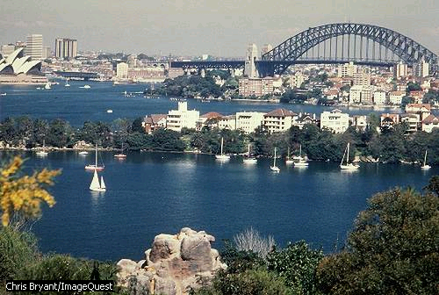
Waterfront & Sydney

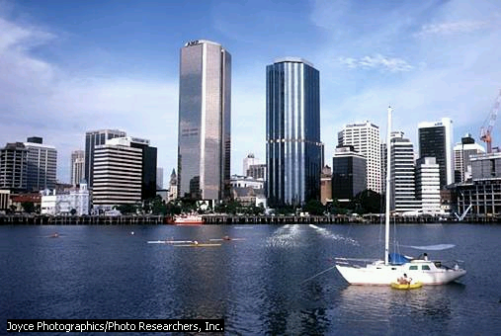
Brisbane

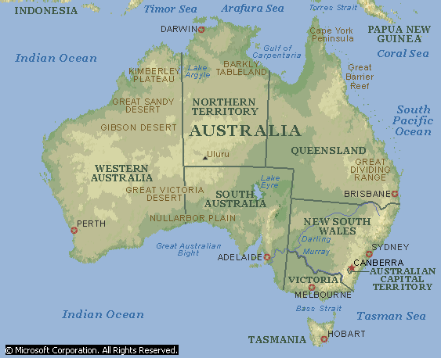
Australia

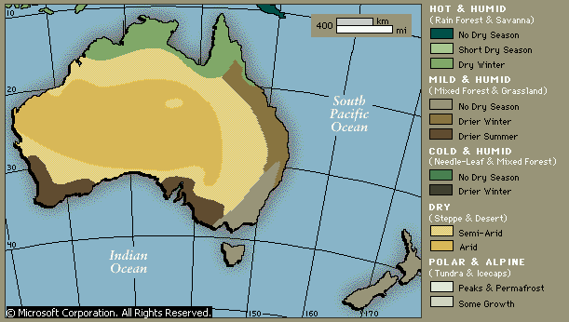
Climatul Australiei

